|  |  |  |
| --- | --- | --- |
| **文件状态**  **[ ] 草稿**  **[ ] 讨论稿**  **[ ] 正式发布** | **文档类型** |  |
| **文件标识** |  |
| **版 本** | **1.0** |
| **作 者** |  |
| **完成日期** | **2016.3.05** |

项目名称：

山东省人力资源市场数据采集系统

文档名称：山东省人力资源市场数据采集系统概要设计书明书

文档修订

|  |  |  |  |
| --- | --- | --- | --- |
| **版本** | **日期** | **更改人** | **描述（注明修改的条款或页）** |
| 1.0 | 2016.3.05 | xxx | 详细描述，尽量详细 |
| 1.1 | 2016.3.07 | 于伟平 | 编写概述部分 |
| 1.2 | 2016.3.08 | 于伟平 | 编写任务概述部分 |
| 1.3 | 2016.3.09 | 于伟平 | 编写系统架构设计部分 |
| 1.4 | 2016.3.10 | 于伟平 | 编写系统架构设计部分 |
| 1.5 | 2016.3.11 | 于伟平 | 编写系统架构设计部分 |
| 1.6 | 2016.3.12 | 于伟平 | 编写模块设计部分 |
| 1.6 | 2016.3.14 | 于伟平 | 编写模块设计部分 |

批准人签字

|  |  |  |
| --- | --- | --- |
| **职务** | **姓名** | **日期** |
| 项目经理 | 王韬懿 | 2016年3月5日 |
|  |  |  |
|  |  |  |
|  |  |  |
|  |  |  |
|  |  |  |
|  |  |  |
|  |  |  |
|  |  |  |
|  |  |  |
|  |  |  |
|  |  |  |
|  |  |  |
|  |  |  |
|  |  |  |
|  |  |  |
|  |  |  |
|  |  |  |
|  |  |  |
|  |  |  |

山东省人力资源市场数据采集系统

概要设计说明书

**目 录**

**一 概述 3**

1.1 编写目的 3

1.2缩写 3

1.2 专业术语 3

1.2 参考资料 3

1.2 制定规范 3

**二 任务概述 3**

2.1 任务目标 3

2.2 运行环境 3

2.3 条件与限制 3

2.4 需求规定 3

**三 系统架构设计 4**

3.1 系统层次设计说明 4

3.2 用户和角色管理系统 4

3.3 用户登录系统 4

3.4 企业备案系统 4

# 一 概述

## 1.1编写目的

根据前一阶段的需求分析说明书，对系统建立起总体流程及系统总体编码规范等，为设计人员、 编程人员及测试人员工作的基础。

本阶段，已经在需求分析的基础上，对山东省人力资源数据采集系统做概要设计。主要解决了实现该系统需求的程序模块设计问题。包括如何把该系统划分成若干个模块、决定各个模块之间的接口、模块之间传递的信息，以及数据结构、模块结构的设计等。在以下的概要设计报告中将对在本阶段中对系统所做的所有概要设计进行详细的说明。

在下一阶段的详细设计中，程序设计员可参考此概要设计报告，在概要设计对人力资源数据采集系统所做的模块结构设计的基础上，对系统进行详细设计。在以后的软件测试阶段也可参考此说明书，以便于了解在概要设计过程中所完成的各模块设计结构，或在修改时找出在本阶段设计的不足或错误。

## 1.2缩写

系统：若未特别指出，统指山东省人力资源数据采集系统。

## 1.3专业术语

1、客户：为本系统进行评价的老师

2、业务(需求)分析人员：项目管理者及组员

3、用户：山东省人力资源数据采集系统省用户和企业用户

4、项目：山东省人力资源数据采集系统项目组

5、服务器：指本项目所采用的服务器

6、客户端：运行在用户终端上的网页界面

## 1.4参考资料

1.《山东省人力资源数据采集系统需求分析说明书》

## 1.5制定规范

**5.1设计文档编制标准**

**5.1.1文档体系**

文档体系为概要设计，属于文档文件。

**5.1.2文档格式**

|  |  |  |  |  |
| --- | --- | --- | --- | --- |
| 标题 | 字体 | 字号 | 首行缩进 | 对齐方式 |
| 大标题 | 黑体 | 小二 | 不缩进 | 居中对齐 |
| 小标题 | 黑体 | 三号 | 不缩进 | 左对齐 |
| 正文 | 宋体 | 小四 | 首行缩进 | 左对齐 |

注：标题末尾一般不要用标点符号

**5.1.3图表样式**

1.表标题在表体上方，不要分开

2.如果要使用word图时，不要直接在原文档中绘图，而应该用一个新的文档画图。在这个文档中完成该图后导入文档，注意图应设为“浮于文字上方”

3.如果要在word文档中插入非word图，必须将图所在文件先转换为PDF格式

4.正文中必须对所出现的图进行说明

**5.2信息编码形式**

**5.2.1硬件**

（a）使用的硬件为相关电脑的标准配置。

（b）相关的存储设备。

**5.2.2操作系统接口规约**

**5.2.3命名规则等**

命名尽量用英文，并满足通俗易懂的原则

**5.3设计目标、设计原则**

在本系统中省管理部门可通过管理企业用户的账号和数据信息，达到省内人力资源数据采集的功能，并能够对上报的数据进行分析汇总并以图形形式显示，最终上报到部委。系统应简单易用，尽量减少bug。

# 二 任务概述

## 2.1任务目标

此次任务的目标是开发一个能使省部门采集到省内企业人力资源就业失业情况并进行分析和上报到部委的数据采集系统

## 2.2运行环境

Safari、Chrome、Firefox等浏览器

## 2.3条件与限制

1.本产品主要由少数开发人员开发，以及项目的时间紧迫性，所以可能会存在bug等问题。

2.由于初次经营，所以可能有些功能完成不太完整。

## 2.4需求规定

本系统的需求严格与本系统的《需求分析说明书》对应。

# 三 系统架构设计

## 3.1系统层次设计说明

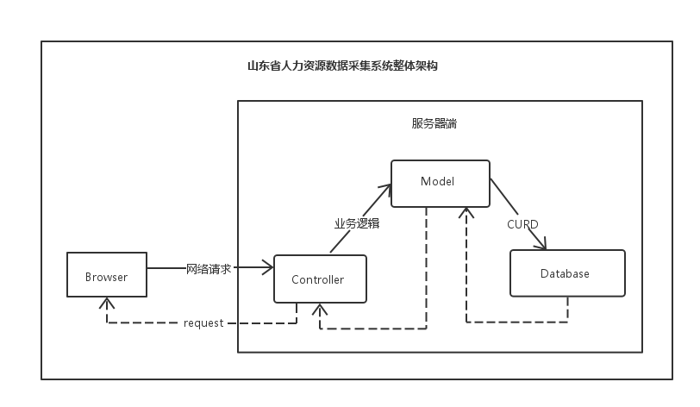

## 3.2用户和角色管理系统

此系统权限为省级用户可使用，首先，此系统可显示所有用户的信息列表。省级用户可通过此系统新增用户角色:新增一条用户信息，同时为该用户分配角色；删除:删除用户信息，如用户有上报的数据，则不允许删除；修改：修改用户信息，界面应与新增用户信息界面相似。其次，此系统可控制角色的分配，角色定义：定义新角色，分配功能权限；角色修改：修改角色的功能权限；角色删除：删除角色，如该角色已分配给用户，提示后删除角色和该角色与用户的关联关系。删除后需要为用户重新分配角色。

## 3.3用户登录系统

此系统显示用户登录界面，登陆时用户填写用户名与密码，post至服务器，服务器验证成功则进入软件功能界面，否则返回错误信息。登陆成功后按照用户的角色为用户分配权限。

## 3.4企业备案系统

此系统分为企业用户和省用户使用。企业用户使用时可录入和修改企业详细信息的内容。保存后上报省备案。按照统一规范的模板进行填写和修改。数据项和数据项的具体要求应按照《需求分析说明书》中的要求设置。

企业用户使用此系统时可查看已备案企业的详细信息，但不可修改。功能主要有列表：显示所有已备案的企业；查询：根据调查期和地区的查询条件进行检索；查看：查看企业的详细信息；导出EXCEL：将当前的列表导出为EXCEL文件并保存在本地磁盘。

## 3.5数据填报系统

此系统为企业用户使用。企业用户填报当期采集数据。根据预先设定的模板在规定的时间范围内进行填报，填写完成后保存，确认无误后上报。数据项应按照《需求分析说明书》填写，其中就业人数项如调查期数据小于建档期数据，就业人数减少类型和就业减少主要原因及说明必填，减少类型和减少原因应按照《需求分析说明书》填写。

## 3.6数据查询系统

此系统为企业用户和省用户使用。企业用户使用时可查询以往调查期企业数据的状态。用户只能查询自己企业数据。基于一定的用户指定的条件进行查询，查询结果只可以浏览不可以导出。

省用户使用时可对对全省已创建账号进行条件查询，其中查询条件为：单位名称、登陆账号、用户类型、所属地市、所属市县、所处区域、数据状态、单位性质、所属行业、起始日期、结束日期、统计月份、统计季度。清除：清除查询条件，导出：用Excel导出查询数据。

## 3.7报表管理系统

此系统使用者省用户，功能为审核企业上报的数据并汇总到部级单位。主要功能实现为查看：可查看企业上交的数据和报表；退回：如果企业的报表和数据不符合要求，省用户可退回其报表或数据，退回时应注明备注，标识退回的理由；审核通过：将上传到系统单位审核通过且符合要求的企业的数据或报表审核通过；上报：将企业报表上报到部委。

## 3.8数据分析系统

此系统使用者为省用户，功能包括数据汇总、取样分析、图表分析。数据汇总功能为可查看企业的汇总数据，并统计不同的调查期的企业的汇总数据。取样分析要求可显示各市企业的数量和占比。同时能显示各企业的数量和占比的饼图，并能根据地区的查询条件进行检索。图表分析包括对比分析和趋势分析。对比分析功能为选择两个调查期和样本条件，选择分析方式：地区、企业性质、行业，输出报表和柱状图展示分析结果。分析指标包括：企业总数、建档期总岗位数、调查期总岗位数、岗位变化总数、岗位减少总数、岗位变化数量占比。趋势分析功能为使用折线图、表格形式展示多个连续调查期内的企业岗位变动情况。

## 3.9通知系统

此系统用户为企业用户和省用户。企业用户可使用此系统浏览通知，其第一层界面应为列表：列出当前用户和所有上级用户发布的所有通知信息。列表项包括：标题、发布时间。点击列表的一项可查看通知信息。包括：通知标题，发布时间，通知内容。

省用户可以通过此系统发布通知和浏览通知。其界面同企业的通知系统界面大致相同，增加了新增选项，可新增一条信息，其数据项参照《需求分析说明书》，点击一条通知时可浏览其内容，增加修改选项，可以修改该条通知，数据项同新增。

## 3.10系统管理系统

此系统用户为省用户。功能包括新增和修改调查期，界面应为所有调查期的列表，点击已有的调查期可修改该调查期。还应包括系统监控功能，查看当前系统工作情况。包括CPU、内存、硬盘等信息和应用系统的一些信息。

## 3.11数据交换系统

此系统实现与国家失业监测系统的数据交换。

**四 软件结构设计－模块设计**

4.1 模块层次结构

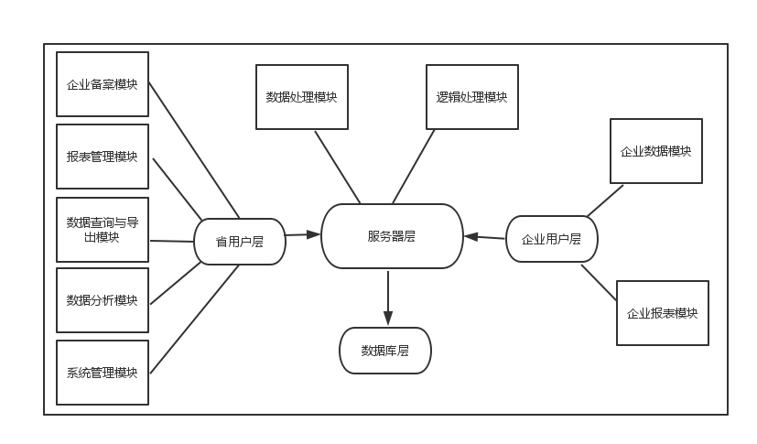

4.1 企业数据模块

企业向服务器上传备案信息模块。

4.2企业报表模块

企业向服务器上传报表模块

4.3企业备案模块

省用户通过此模块可对企业用户备案信息进行增删改查等操作。

4.4报表管理模块

省用户通过此模块可对企业用户上传的报表进行增删改查退回等操作。

4.5数据查询与导出模块

省用户通过此模块可查询或导出企业上报的数据。

4.6数据分析模块

省用户通过此模块可对企业用户上传的报表进行不同方式的分析。

4.7系统管理模块

省用户通过此模块可管理企业账户和账户角色，以及监控系统状态。